УДК62-822:622.6
ВІБРОУДАРНИЙ ГІДРОІМПУЛЬСНИЙ ПРИСТРІЙ ПІДВИЩЕНОЇ ШВИДКОДІЇ ДЛЯ ДЕФОРМАЦІЙНОГО ЗМІЦНЕННЯ ПОВЕРХОНЬ ДЕТАЛЕЙ МАШИН З ЛИЛОВОЮ ЛАНКОЮ У ВИГЛЯДІ ПОРШНЯ – ЗОЛОТНИКА – ПРОРІЗНОЇ ПРУЖИНИ
Слабкий Андрій, к.т.н, доцент кафедри галузевого машинобудування

Марущак Михайло, аспірант кафедри галузевого машинобудування,

Вінницький національний технічний університет, Україна

Під час аналізу процесу роботи гідроімпульсних пристроїв з вбудованим генератором імпульсів тиску (ГІТ) для деформаційного зміцнення деталей [1 – 2] було виявлено недолік в конструкції цих пристроїв, який уповільнюючи зворотній рух поршня – ударника, зменшує їх швидкодію в наслідок чого зменшується корисна енергія удару. Цим недоліком є недостатня площа поперечного перерізу зливної щілини під час відкриття запірного елемента ГІТ ( кульки ) та сполучення напірної А і зливної С порожнин пристрою. Збільшення площі поперечного перерізу зливної щілини приведе до пришвидшеного спаду тиску в напірній А порожнині пристрою, при цьому кінетична енергія, яку запасли прорізні пружини пристрою більшою частиною перейде в кінетичну енергію зворотного руху поршня ударника і в кінці зворотного ходу в енергію удару [3].
Для збільшення зливної площі та усунення недоліку було розроблено конструкцію гідроімпульсного пристрою підвищеної швидкодії для деформаційного зміцнення поверхонь деталей машин в якій генератор імпульсів тиску (ГІТ) побудований у вигляді золотника, із двома ступенями герметизації по діаметру та (див. рис. 1) [4].

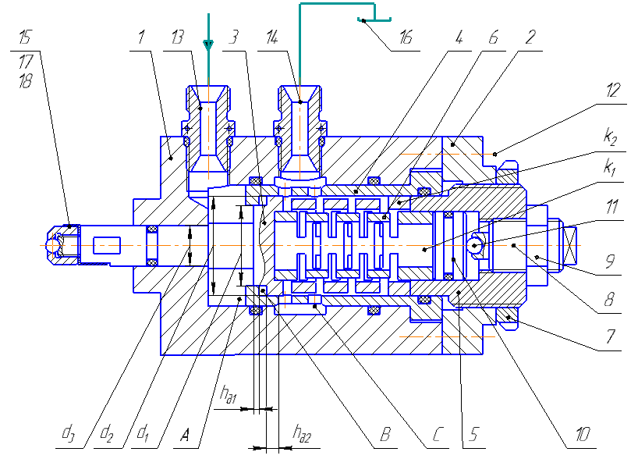
Рисунок 1 – Конструкція гідроімпульсного пристрою для деформаційного зміцнення матеріалів з силовою ланкою у вигляді поршня – золотника – прорізної пружини
Золотникова частина поршня – золотника – прорізної пружини (ПЗПП), у вигляді двох циліндричних виступів з діаметрами та (, спряжена з відповідними розточками гільзи 4 за точними ходовими посадками (не нижче 5 – 6 квалітету точності). За діаметрами та і відповідними розточками гільзи 4 утворені додатні початкові перекриття h_{d1} та h_{d2}, які разом із спряженнями за вказаними діаметрами ПЗПП з розточками гільзи 4 є основними геометричними параметрами однокаскадного золотникового ГІТ параметричного типу [5].
Основний недолік розглянутої конструкції пристрою – технологічна складність забезпечення співвісності точного спряження ПЗПП за трьома поверхнями по діаметрах d₁,d₂ і d₃ (діаметр штока ПЗПП).

Список використаної літератури
- Пат. № 81039 Україна, МПК В24В 39/04. Гідроімпульсний віброударний пристрій для деформаційного зміцнення деталей / Обертюх Р.Р., Архипчук М.Р., Слабкий А.В., винахідники і власник Вінницький національний технічний університет. – u 2012 09805; заявл. 14.08.2012; опуб. 25.06.2013, Бюл. №12.
- Пат. № 74369 Україна, МПК В24В 39/04. Гідроімпульсний віброударний пристрій для деформаційного зміцнення деталей / Обертюх Р.Р., Слабкий А.В., Архипчук М.Р., Чернійко В.В., винахідники і власник Вінницький національний технічний університет. – u 2012 04409; заявл. 09.04.2012; опуб. 25.10.2012, Бюл. №20.
- Обертюх Р. Р. Пристрої для віброточіння на базі гідроімпульсного приводі: монографія/ Р. Р. Обертюх, А. В. Слабкий. – Вінниця : ВНТУ, 2015. – 164 с.
- Пат. № 103585 Україна, МПК В24В 39/04. Гідроімпульсний віброударний пристрій для деформаційного зміцнення деталей / Обертюх Р.Р., Слабкий А.В., Марущак М.В., винахідники і власник Вінницький національний технічний університет. – u 2015 05463; заявл. 03.06.2015; опуб. 25.12.2015, Бюл. №24.
- Іскович-Лотоцький Р. Д. Використання гідроімпульсного привода в обладнанні переробних виробництв : монографія / Іскович-Лотоцький Р. Д., Обертюх Р. Р., Поліщук О. В. – Вінниця : ВНТУ, 2008. – 116 с.

